Необходимо выполнить указанную лабораторную работу, прикрепить к данному элементу курса исполняемый файл программы, реализующей заданные методы и отчёт. Для выполнения выбрать любые 2 основных и 2 производных критерия. Сравнить критерии, сделать вывод, какой из критериев больше подходит для решения данной задачи. Максимальное количество баллов - 40.

В приведенных ниже задачах для принятия решения использовать:
а) MM-критерий;
б) BL-критерий;
в) критерий Гурвица;
г) критерий Ходжа-Лемана;
д) критерий Гермейера;
е) BL(MM)-критерий;
ж) критерий произведений
Задача:
На трассе М-53 проложен новый участок дороги взамен старого. Срок эксплуатации дорожного покрытия составляет 15 лет, после чего требуется смена всего дорожного покрытия. В период эксплуатации дороги службы, следящие за её состоянием, могут производить: - косметический ремонт; - частичную замену небольших участков дорожного полотна; - ничего не делать. Погодные условия, увеличение или уменьшение потока машин могут негативно повлиять на состояние дорожного покрытия. Ситуация может развиваться несколькими способами: - могут преобладать благоприятные внешние условия; - внешние условия могут быть не очень благоприятными; - внешние условия могут быть очень неблагоприятными. Затраты на ремонт и восстановление дороги в различных случаях представлены в таблице:
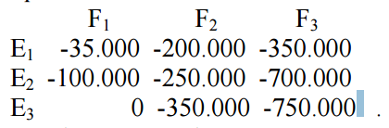
Необходимо выбрать вариант, дающий минимальные убытки.

